Krytý parket v areálu Větrovy

Obsah dokumentu:
- Název projektu…………………………………………………str. 1
- Popis projektu………………………………………………….str. 2
- Veřejný přínos projektu……………………………………str. 2
- Návrh řešení, rozpočet a odkazy………………………str. 3
- Situační nákresy a fotodokumentace……………….str. 4
- Seznam příloh………………………………………………….str. 5

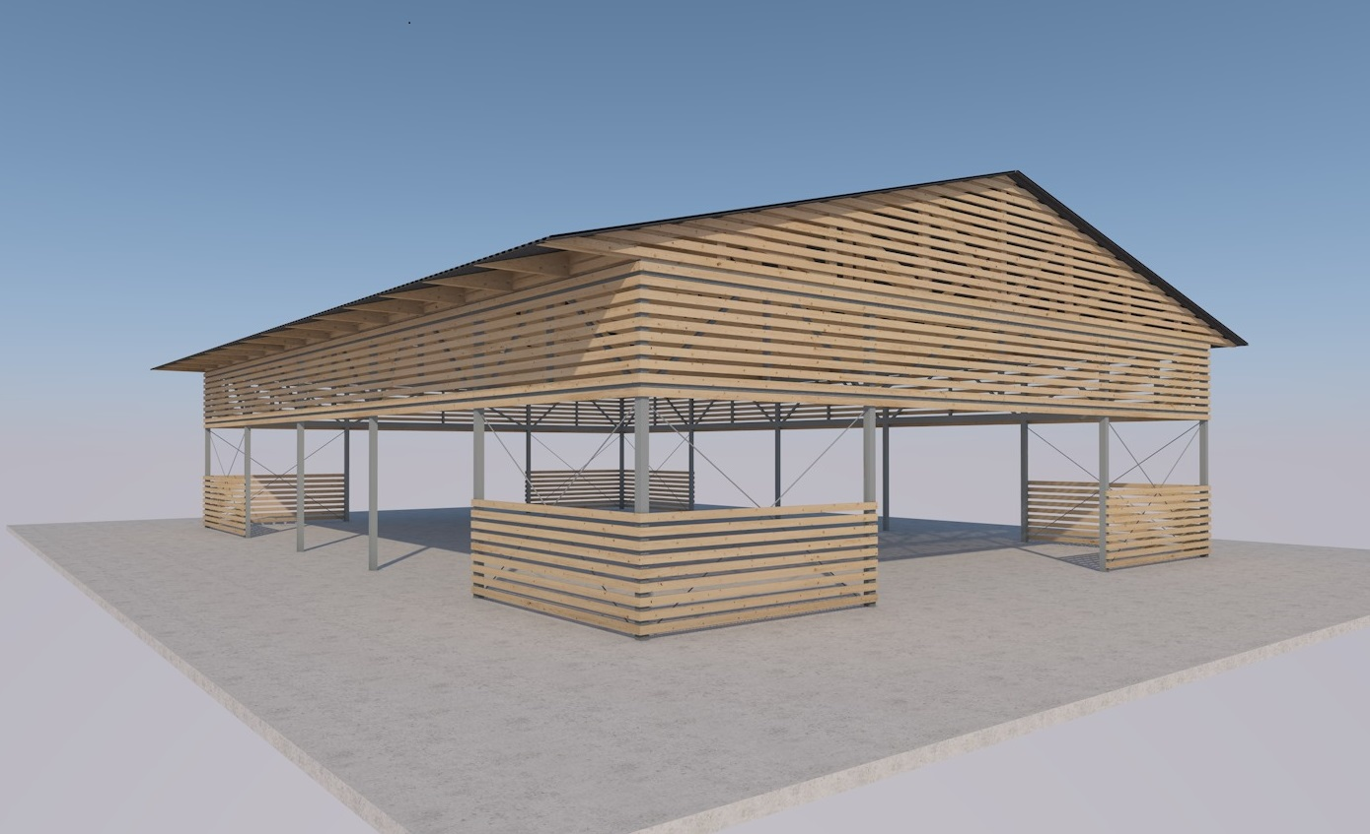

Autoři projektu: Samospráva příměstské části Větrovy v zastoupení:
Ing. Miloš Havlas, Dana Kupková, Zdeněk Včelák

Tábor dne 25.3.2022

Popis projektu

Cílem projektu je opravit a obnovit krytý taneční parket jako místo setkávání obyvatel obce i lidí z obcí okolních.
Taneční parket zde byl v minulosti vybudován členy tělovýchovné jednoty TJ Větrovy a sloužil pro sportovní či společenské akce Větrov a přilehlých obcí. Bohužel došlo k požáru dřevěného pódia, který se rozšířil na střechu parketu a nosná konstrukce střechy se žárem zbortila. Od té doby chátrala i betonová plocha vlivem deště a mrazu.
Plocha byla i nadále využívána pro různé společenské akce, ale absence střechy a současný stav betonové plochy značně omezuje možnost jejího využití.
Pro obnovu tohoto objektu navrhujeme opravu betonové plochy a výstavbu nového přístřešku takto:
- Odstranit popraskaný a nestabilního povrchu betonové plochy a podle stavu provést úpravy potřebné pro položení nové vrstvy betonu.
- Opravit a zpevnit základové patky pro upevnění nových sloupů nosné konstrukce přístřešku.
- Položit novou vrstvu průmyslové podlahy.
- Instalovat kovovou nosnou konstrukci nového přístřešku.
- Připevnit na konstrukci vazníkovou střechu spolu s latěmi a položit krytinu z trapézového plechu.

Veřejný přínos projektu
Cílem realizace tohoto projektu je vytvořit vhodný prostor pro kulturní a společenské akce pořádané obcí nebo akce organizované ve spolupráci příměstských částí Větrovy a Horky. Dále pak rozšířit zázemí pro akce pořádané sportovním klubem SK Větrovy, jako jsou turnaje fotbalových oddílů a jejich žákovských přípravek, sportovní klání týmů přilehlých obcí či jiných, sportovně zábavných akcích. Prostor lze též využít pro akce organizované Klubem českých turistů, provozujících blízkou rozhlednu Hýlačka.

Návrh řešení, rozpočet a odkazy
Návrh řešení spolu s položkovým rozpočtem obsahují přílohy projektu.
S ohledem na výrazný nárůst cen materiálu v roce 2022 navrhujeme provést jen částečné zastřešení konstrukce, a to v délce 10 m (viz obr. níže) a takto je i kalkulován rozpočet stavby.
Betonová plocha i nosná konstrukce je navržena v celé původní délce 14 m.
Případné protažení střechy bude kdykoli v budoucnu možné, s ohledem na provoz a dostupné finanční prostředky.

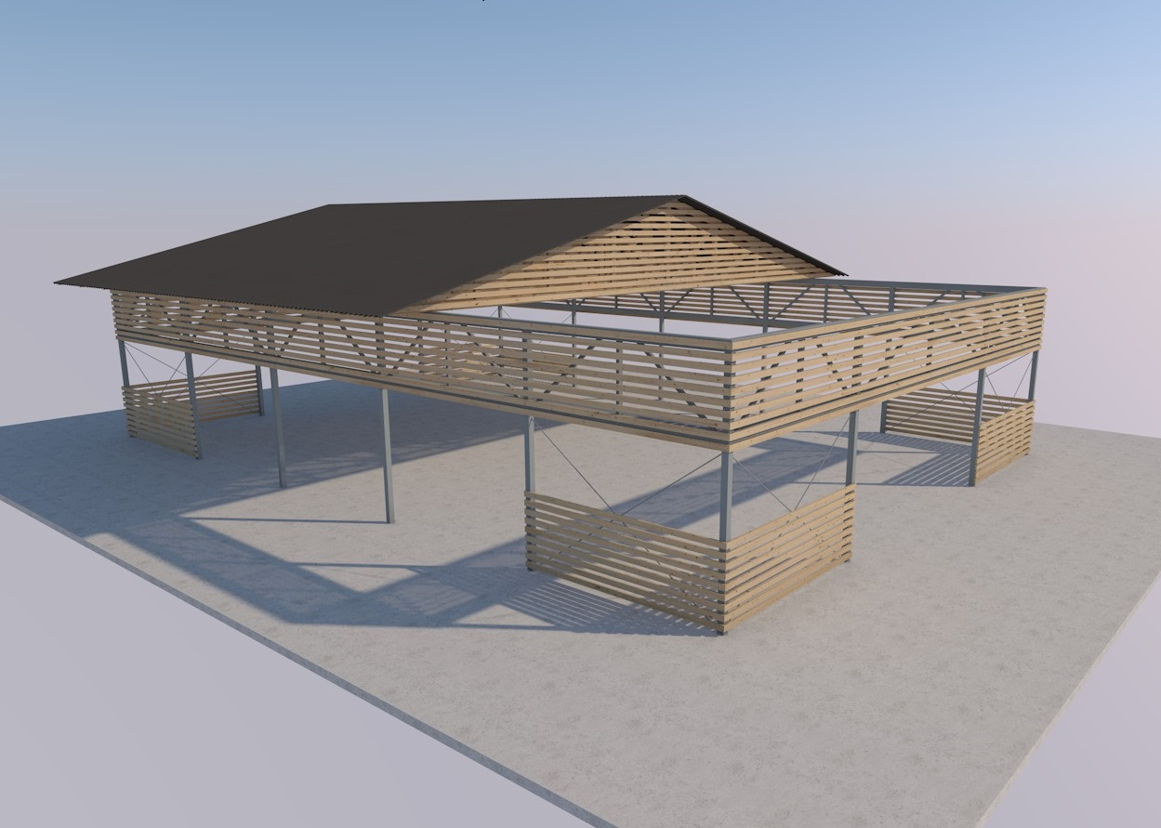

Situační nákresy a fotodokumentace
Umístění: Taneční parket se nachází na parcele 1015/2 (majitel Město Tábor, zdroj GIS portál)
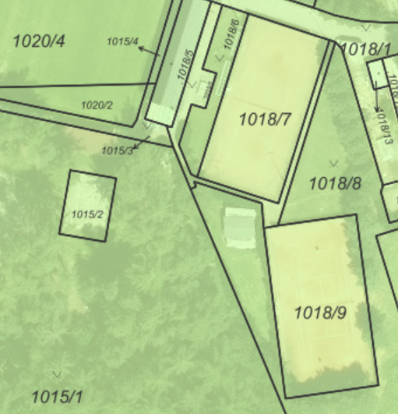
Aktuální stav betonové plochy:
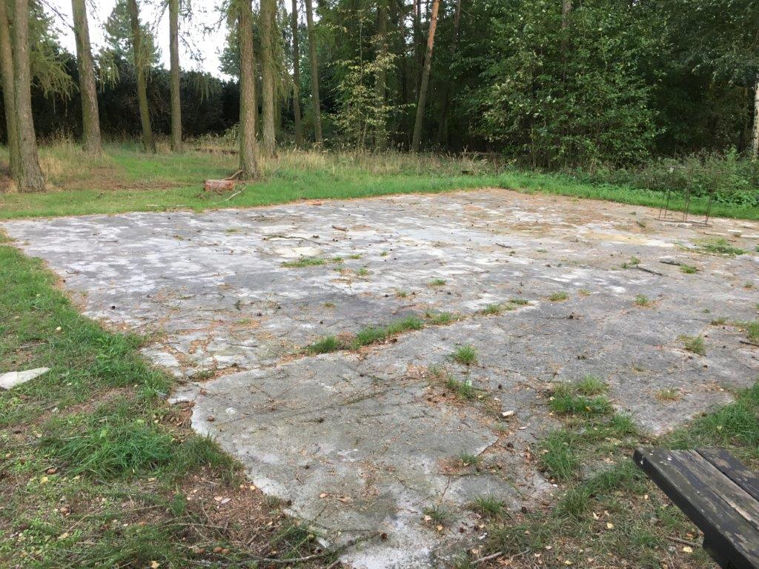
Seznam příloh:
- Příloha č. 1 - Návrh řešení - popis
- Příloha č. 2 - Položkový rozpočet - parket Větrovy
- Příloha č. 3 - Nákres nosné konstrukce
- Příloha č. 4 - Plně zastřešená konstrukce - zobrazení
- Příloha č. 5 - Částečně zastřešená konstrukce - zobrazení

